Н.И. Лютикова

(Муниципальное

общеобразовательное учреждение

средняя общеобразовательная

школа № 10 г. Сердобска

Пензенской области)

*Опыт использования 3D-моделирования и прототипирования*

*в трудовом воспитании школьников*

*Автоматический полив растений (с применением программы по 3D-моделированию, основанной на использовании геометрических тел)*

**Использование ресурсов центра «Точка роста» в курсе внеурочной деятельности «3D-моделирование и прототипирование»**

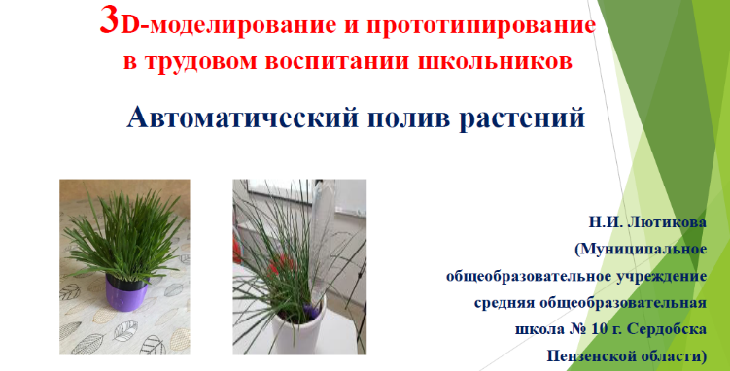

Центр образования цифрового и гуманитарного профилей «Точка роста» на базе МОУ СОШ № 10 г. Сердобска создан 1 сентября 2020 года.

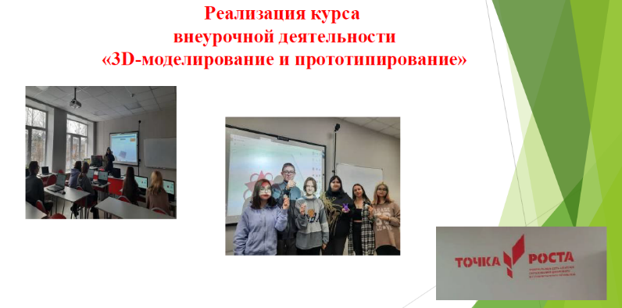

Курс внеурочной деятельности «3D-моделирование и прототипирование» рассчитан на два года, проводится с 1 сентября 2022 года. В рамках него рассматриваются программы по 3D-моделированию, принципы работы 3D-принтера, реализуются индивидуальные и групповые проекты.

Выполняются разноплановые проекты, например, «Любимая игрушка», «Снежинка к Новому году», «Именной брелок», «Почини деталь», «Мемориал учителям школы № 10, участвовавшим в Великой Отечественной войне», «Макет школы» и другие. Итогом этих проектов стали распечатанные прототипы и мастер-классы для учеников школы, учителей и родителей, проводимые педагогом и учениками.

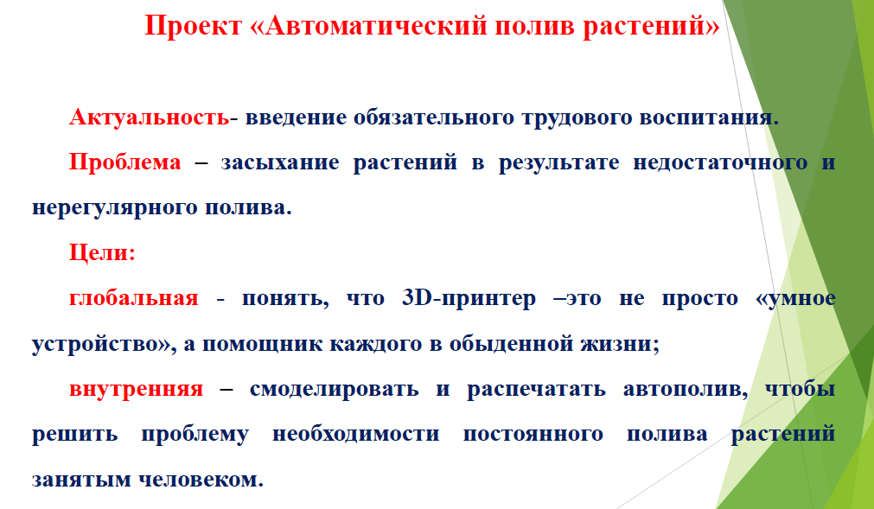

**О проекте «Автоматический полив растений»**

Особое внимание хочется обратить на проект, связанный с трудовым воспитанием школьников.

Согласно Федеральному закону от 04.08.2023 № 479-ФЗ «О внесении изменений в Федеральный закон «Об образовании в Российской Федерации» в школах вновь введено обязательное трудовое воспитание.

Для современных детей, растущих в условиях массовой цифровизации, некоторые аспекты этого направления - в новинку. Проще говоря, они не любят физически трудиться.

Поэтому требуются новые подходы в воспитании и образовании, чтобы привить к труду.

Одной из «спасительных соломинок» в развитии педагогом желания трудиться могут стать цифровые технологии, в том числе и 3D-принтер, и проектная деятельность. В этом заключается **актуальность** рассматриваемой темы.

Было решено каким-то образом и наш курс связать с этим направлением. Ребятам было предложено придумать, как можно использовать 3D-принтер в обыденной жизни, как с помощью него они могут помочь своим родным или школе при решении бытовых проблем, например, в помещении, на приусадебном участке, на школьной территории. Предложений было много, но к логическому завершению на настоящий момент подошел индивидуальный проект «Автополив растений», воплотил его в реальность ученик 11 «А» класса Макаров Георгий совместно со мной при поддержке одноклассников.

Итак, главный герой проекта заметил, что постоянная занятость, например, работа взрослых, учеба детей вредит растениям, их забывают поливать. Первый раз он обратил на это внимание, когда пришел в школу после каникул, а на подоконнике стояли засохшие цветы.

То есть, у нас возникла **проблема,** которую необходимо было решить – это засыхание растений в результате недостаточного и нерегулярного полива.

Георгий подумал, а можно ли придумать устройство, которое, будет само насыщать влагой растения длительное время, при этом не требовать дополнительных вложений, например, в виде расхода электричества.

Изучив информацию в интернете, он понял, что все давно придумано и это можно купить. Но, проехав по магазинам, в наличии автополива не было, а, заказав через интернет, ошибся с размером.

Вот тогда ему пришла идея, а почему бы не напечатать автополив на 3D-принтере, сделать прибор уникальным и единственным.

**Внутренняя цель** – смоделировать и распечатать автополив, чтобы решить проблему необходимости постоянного полива растений занятым человеком.

**Глобальная цель** - понять, что 3D-принтер –это не просто «умное устройство», а помощник каждого в обыденной жизни.

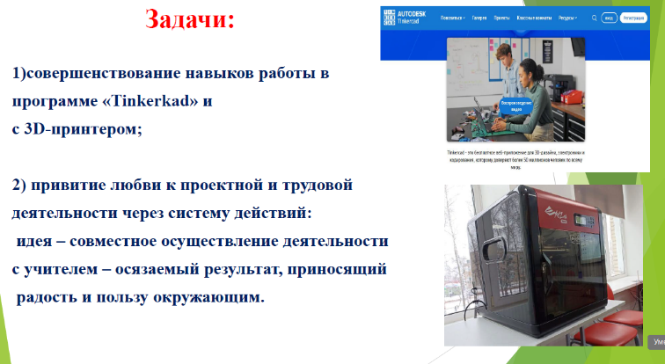

**Задачи:** 1) совершенствование навыков работы на платформе «Тinkerkad» и с 3D-принтером; 2) привитие любви к проектной и трудовой деятельности через систему действий в творческой обстановке: идея – совместное осуществление деятельности с учителем – осязаемый результат, приносящий радость и пользу окружающим.

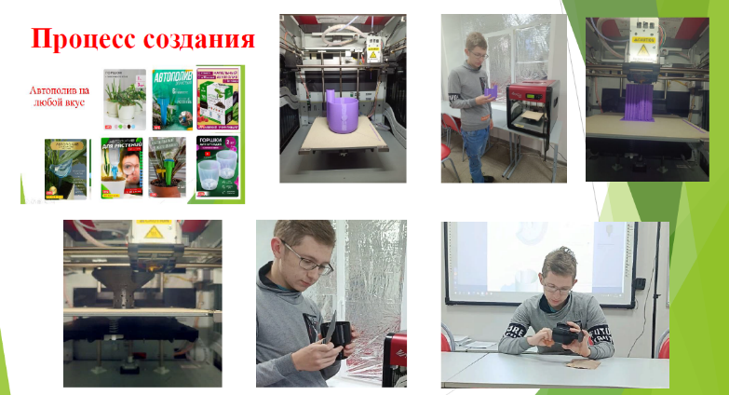

Итак, немного о процессе создания автополивов. Мы отобрали два вида автополива, сконструировали и распечатали.

Вы видите процесс печати на учебном 3D-принтере XYZprinting PRO. Он печатает за один раз только одним цветом пластика. Два автополива состоят из четырех деталей, они печатались по очереди.

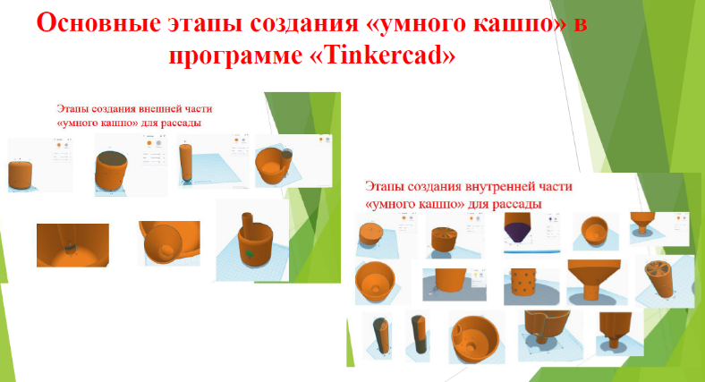

Моделировались автополивы на платформе «Tinkercad». Данная программа (облачный сервис) не требует установки на компьютер, нужен интернет. У каждого обучающегося есть свой личный кабинет, где он работает. Учитель имеет возможность доступа к ним, при необходимости он корректирует работу ученика, подсказывает, как лучше сделать.Процесс создания заключается в выборе уже готовых геометрических фигур, придания им необходимых характеристик, таких как, например, длина, ширина, высота, радиус закругления, отверстие или фигура; действия с ними: перенос, копирование, группировка. Работа в данной программе не требует навыков программирования, с ней способен справиться даже неподготовленный ученик.

Прокомментирую в целом этапы создания автополива. Берется цилиндр. Для красоты сглаживается поверхность с помощью функции «радиус закругления». Затем он копируется, уменьшается в размерах, превращается в отверстие, группируется с внешним цилиндром и у него действительно образуется отверстие. Далее аналогично делается часть, через которую заливается вода. Самое сложное здесь, сделать отверстие внутрь, для этого использовался шар. Для красоты на поверхность прикреплен листочек, на платформе имеется возможность использовать готовые фигуры. Внутренняя часть делается немного дольше, но аналогично. Новое геометрическое тело здесь – это конус, который перевернули вверх ногами и обрезали вершину.

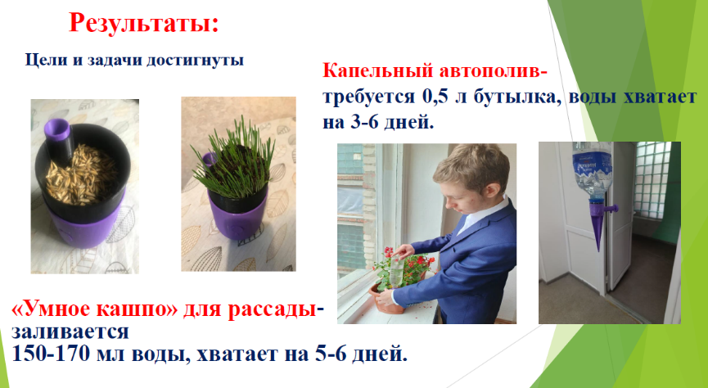

**Практическим результатом** данного проекта стали **прототипы двух видов автополива** – капельный полив и умное кашпо для рассады.

Эти автополивы не явились каким-то изобретением, это смоделированные учеником в программе уже имеющиеся устройства в продаже, но с индивидуальными характеристиками, удобными и необходимыми автору данных работ.

Оба устройства **распечатаны** в нескольких экземплярах, **проверены на прочность, протестированы**. Для капельного полива воды хватает на 3-6 дней, для кашпо – на 5-6 дней.

Оказавшись работоспособными изделиями, автополивы **отданы** учителю технологии и родным ученика **выполнять свое предназначение**.

Если бы в нашем проекте были более широко стоящие цели, то можно было бы организовать массовое производство.

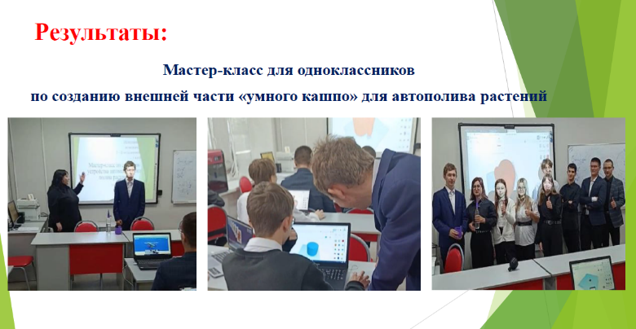

**Проведен мастер-класс** по 3D-моделированию для одноклассников и родителей, в результате чего дети вдохновились новыми идеями.

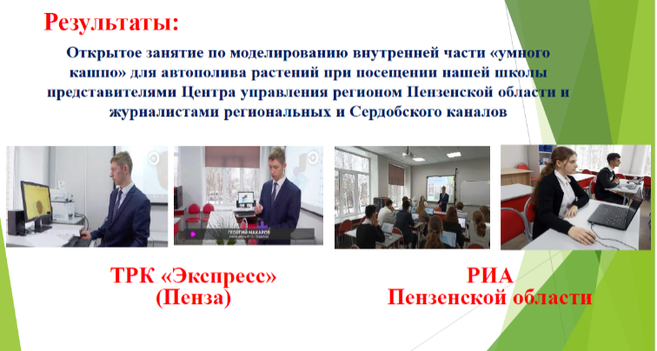

И так получилось, что мы вышли за рамки школы с нашим проектом.

**Мной и Георгием проведено совместное открытое занятие** по моделированию внутренней части «умного кашпо» для автополива растений при посещении нашей школы представителями Центра управления регионом Пензенской области и журналистами региональных и Сердобского каналов.

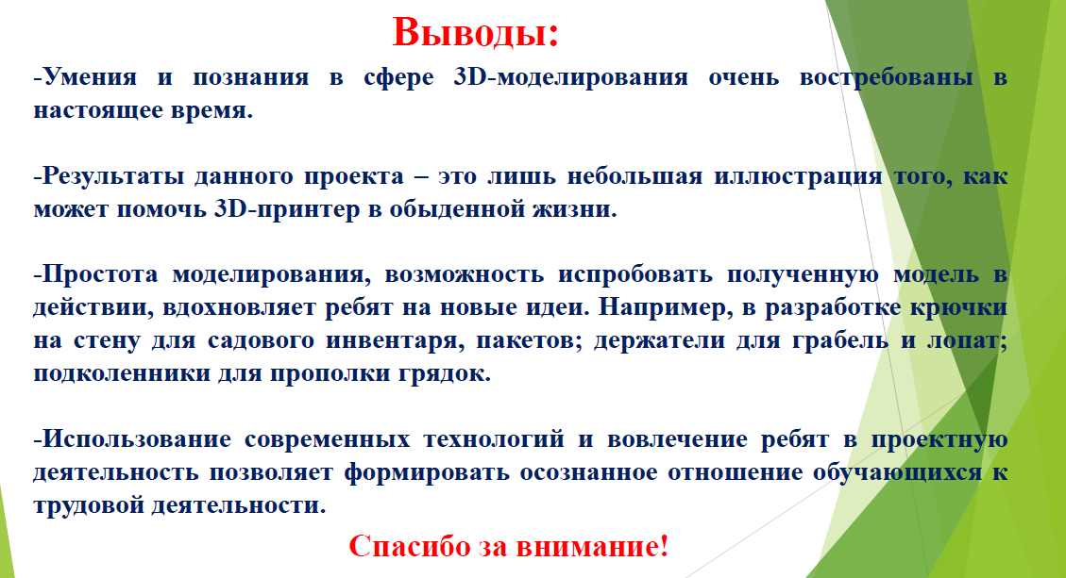

Итак, какие можно сделать **выводы.**

Считаю, что цели и задачи проекта достигнуты, проблема решена.

Умения и познания в сфере 3D-моделирования очень востребованы в настоящее время.

Данный проект – это лишь небольшая иллюстрация того, как может помочь 3D-принтер в обыденной жизни. Легкость моделирования, возможность испробовать полученную модель в действии, вдохновляет ребят на новые идеи. Например, в разработке крючки на стену для садового инвентаря, пакетов; держатели для грабель и лопат; подколенники для прополки грядок.

Использование современных технологий и вовлечение ребят в проектную деятельность позволяет формировать осознанное отношение обучающихся к трудовой деятельности. Хотя, на первый взгляд, осуществляемый курс далек от данного направления, считаю, удалось разжечь в детях стремление получить радость от причастности к труду, почувствовать свою значимость в трудовой деятельности.